数字逻辑与FPGA 实验报告
实验名称： | 实验四 集成计数器芯片的应用
班 级： | 物联网工程19-2 | 姓 名： | 袁焕发 | 学 号： | 2019217769
实验地点： | 综合实验楼306 | 日 期： | 2020.12.26

一、实验目的：
1、掌握计数器芯片74LS160的功能。
2、掌握计数器的级联方法。
3、熟悉任意模计数器的构成方法。
4、熟悉数码管的使用。

二、实验环境：
1、数字逻辑实验箱 1台
2、二输入四与非门74LS00 1片
3、同步十进制加法计数器74LS160 2片

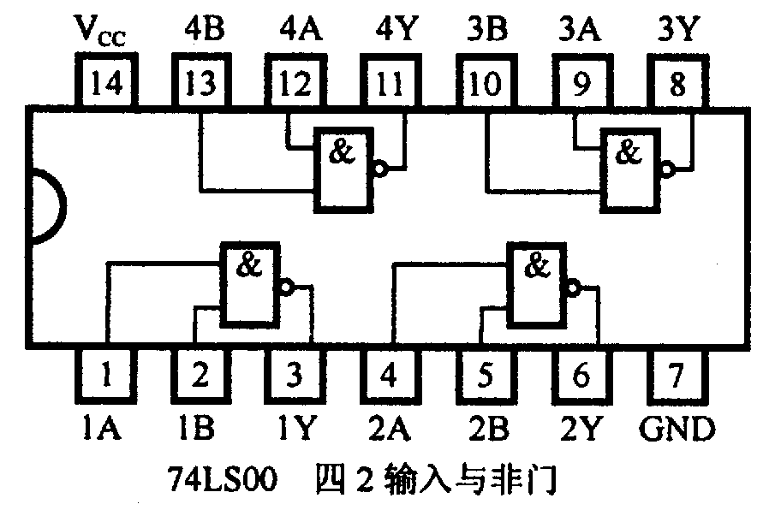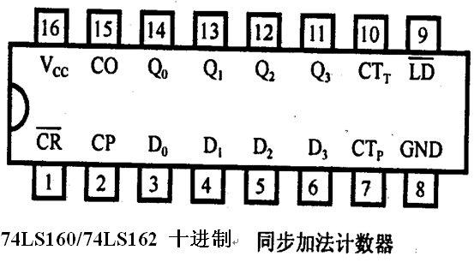

三、实验内容和要求：
１、复习有关计数器部分内容
２、绘出各实验内容的详细线路图
３、拟出各实验内容所需的测试记录表格
４、查手册、给出并熟悉实验所用各集成块的引脚排列图
1.集成计数器的应用——实现8进制和24进制计数器
一般情况任意M进制计数器的结构分为3类，第一类是由触发器构成的简单计数器。第二类是由集成二进制计数器构成计数器。第三类是由移位寄存器构成的移位寄存型计数器。第一类，可利用时序逻辑电路的设计方法步骤进行设计。第二类，当计数器的模M较小时用一片集成计数器即可以实现，当M较大时，可通过多片计数器级联实现。两种实现方法：反馈置位法和反馈复位法。具体参考实验电路如图4.3所示。
74LSl60芯片加上其它门电路，可以构成任意进制计数器。如下图图4.3所示。
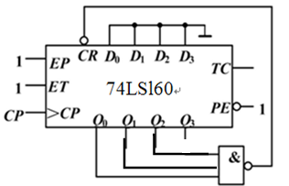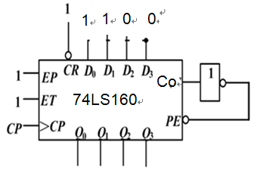

置位法
复位法
图4.3

四、实验步骤：
1. 采用74LS160芯片，按照下图4.4连线。将输出连接到七段显示器上，将CLK连接试验箱左下方的1HZ连续脉冲或者接单次脉冲源，观察并记录数码管显示的字型。注意CR、LD、 CTT 和CTP引脚都连接“1”信号。实验箱上七段显示器的电源要连接。就是实验箱右上方的两个红色小孔要连接起来。
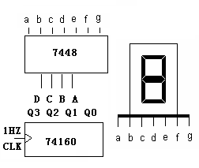
图4.4
- 用1片74LS160和1片74LS00采用复位法(反馈清零法)构成一个模7计数器。画出逻辑电路连线图，用试验箱左下方的1HZ连续脉冲或者接单次脉冲源做计数时钟，将输出连接到七段显示器上，观测并记录数码管显示的字型。注意：每个芯片的电源和地都要连接。实验箱上七段显示器的电源要连接。就是实验箱右上方的两个红色小孔要连接起来。可以先测试74LS00芯片看看它是否是好的（用3根导线连接输入和输出进行测试，参看第一次实验）。
3、用1片74LS160和1片74LS00采用置位法(反馈置数法)构一个模7计数器。画出逻辑电路连线图，用试验箱左下方的1HZ连续脉冲或者接单次脉冲源做计数时钟，将输出连接到七段显示器上，观测并记录数码管显示的字型。注意：每个芯片的电源和地都要连接。实验箱上七段显示器的电源要连接。就是实验箱右上方的两个红色小孔要连接起来。可以先测试74LS00芯片看
4、用2片74LS160和1片74LS00构成一个模24计数器。2片74LS160的Qd，Qc，Qb，Qa分别接两个数码管的D,C,B,A。画出逻辑电路连线图。用单脉冲做计数时钟，将输出分别连接到两个七段显示器上，检验接线是否正确，观测并记录两个数码管的数字变化。注意：每个芯片的电源和地都要连接。实验箱上七段显示器的电源要连接。就是实验箱右上方的两个红色小孔要连接起来。可以先测试74LS00芯片看看它是否是好的（用3根导线连接输入和输出进行测试，参看第一次实验）。

- 实验结果与分析（含程序、数据记录及分析和实验总结等）：

- 八进制计数器

电路图如下
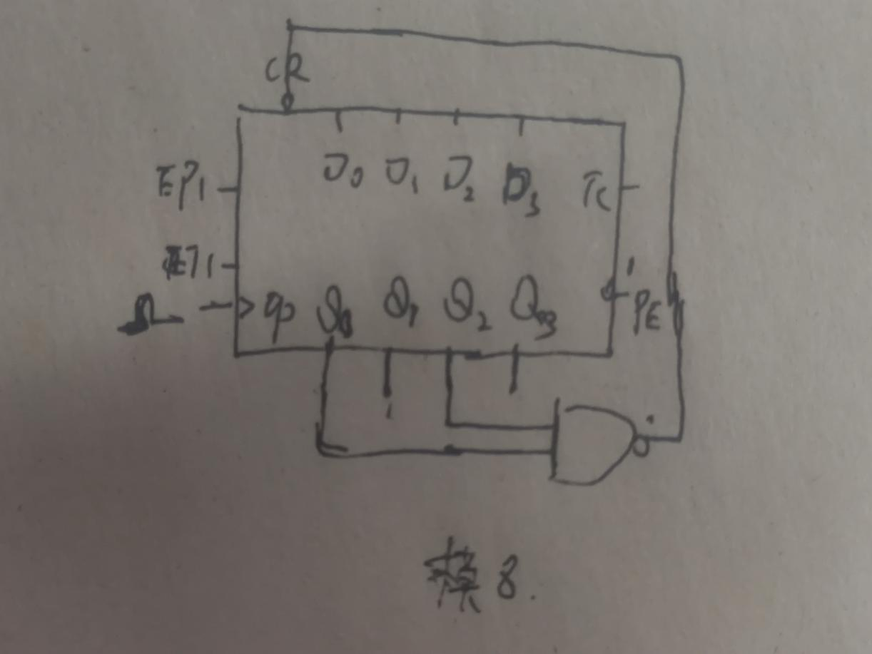
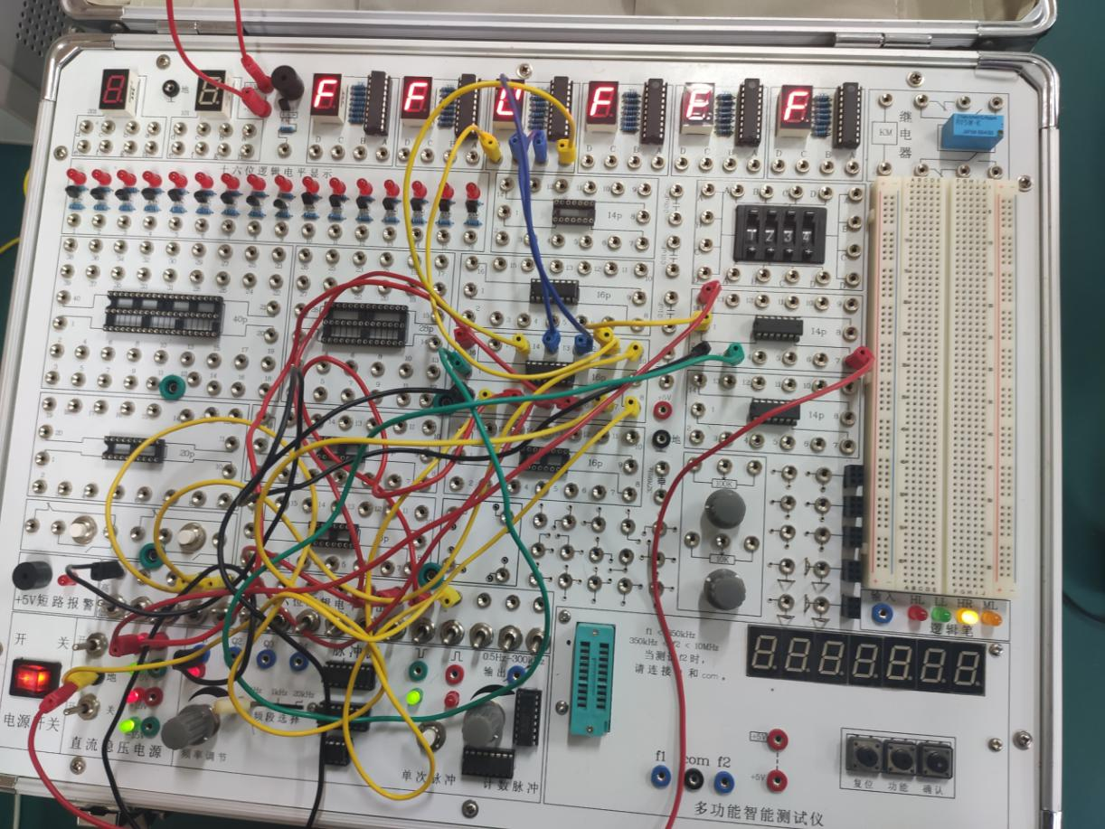

2.二十四进制

电路图如下
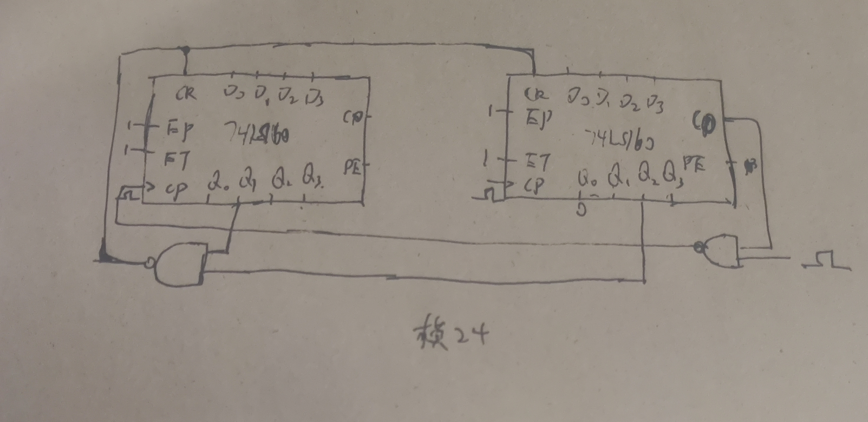
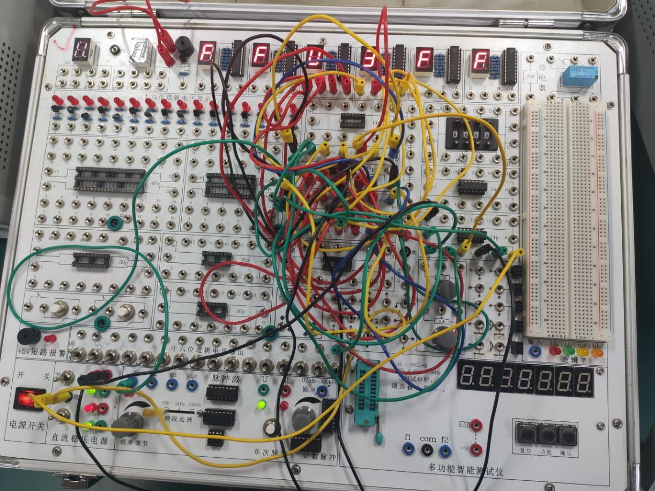
六、教师评语：

实验成绩： 教师：（签名要全称） 年 月 日

